Перевыпуск КЭП Удостоверяющего центра ФНС России с использованием сервиса «Личный кабинет индивидуального предпринимателя».

ВАЖНО! Перевыпуск КЭП в сервисе «Личный кабинет индивидуального предпринимателя» осуществляется с использованием КЭП, ранее полученной в Удостоверяющем центре ФНС России.

Для перевыпуска КЭП необходимо авторизоваться в «Личном кабинете индивидуального предпринимателя». В блоке «Сервисы» необходимо перейти по ссылке «Перевыпустить сертификат электронной подписи».
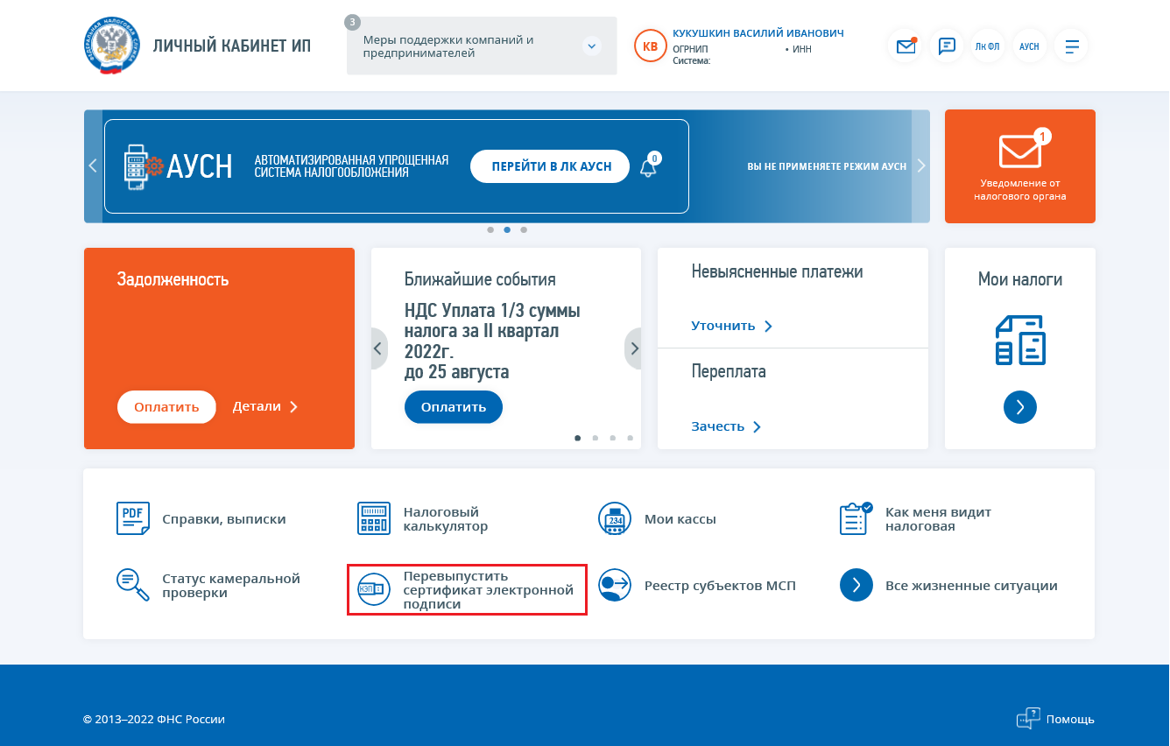

Отобразится страница «Заявление на перевыпуск квалифицированного сертификата электронной подписи».
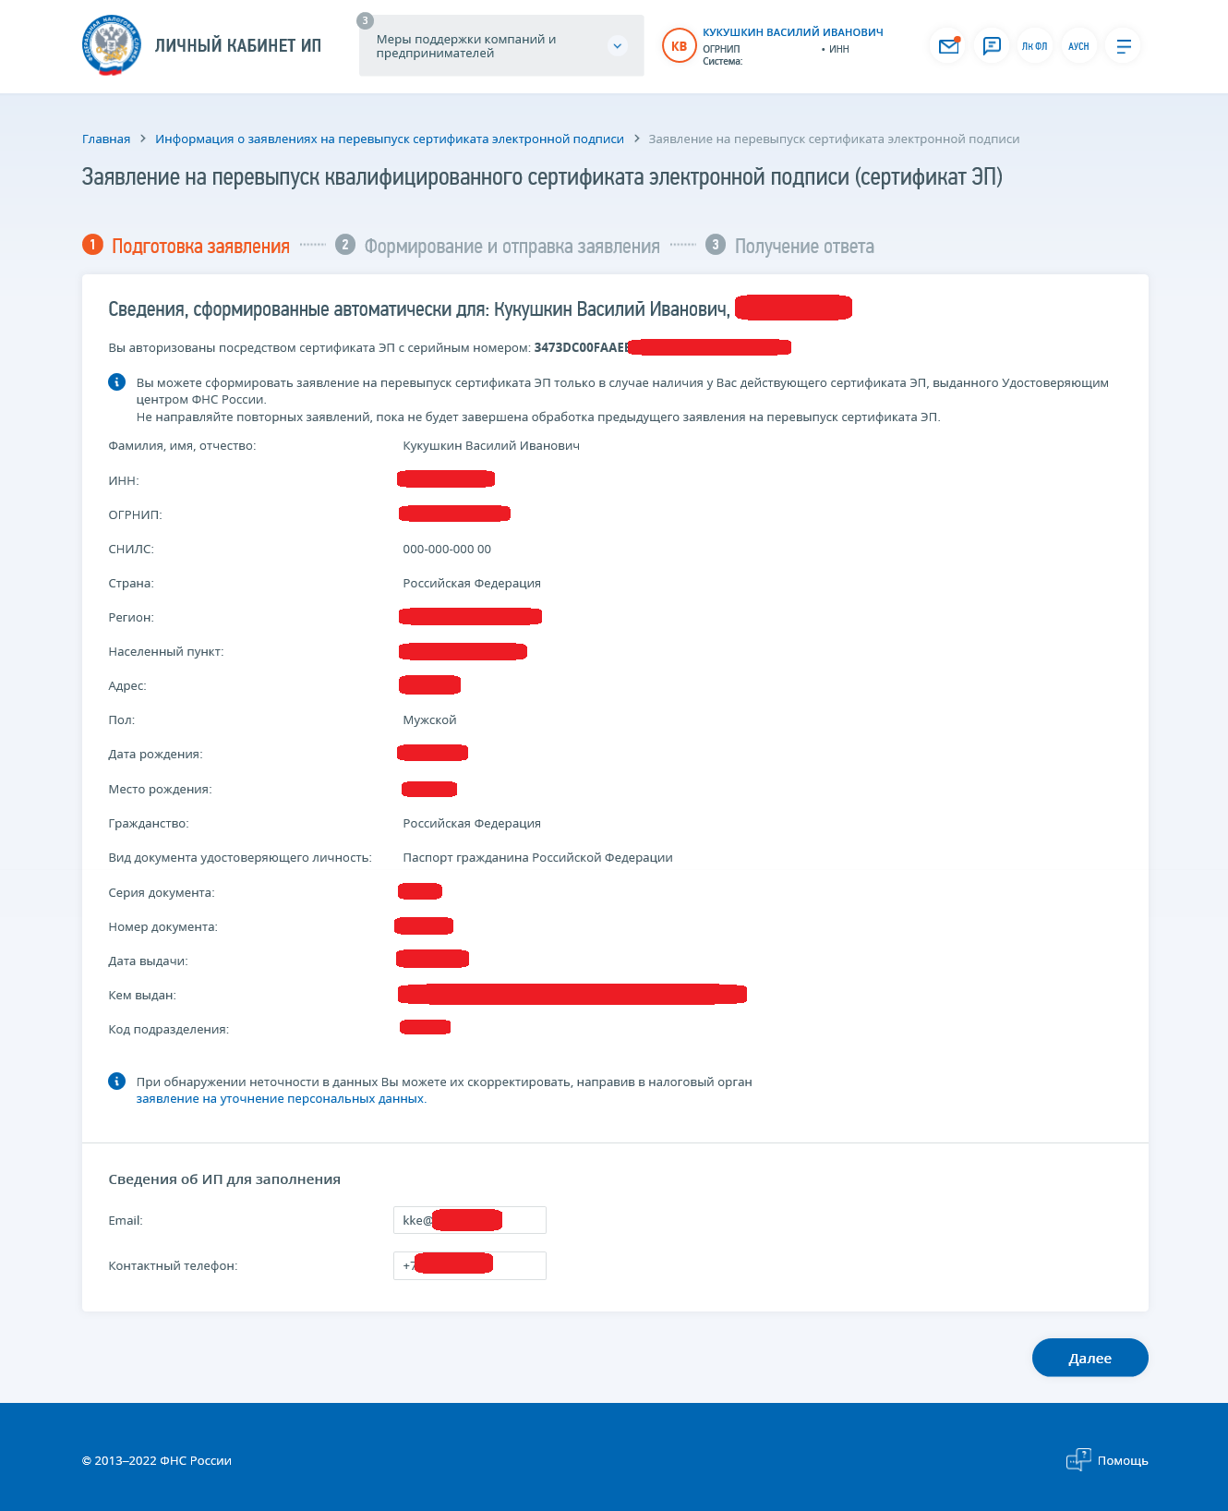

1 шаг – подготовка заявления.
На 1 шаге отображается блок сведений, сформированных автоматически. Блок сведений отображается в следующем виде:
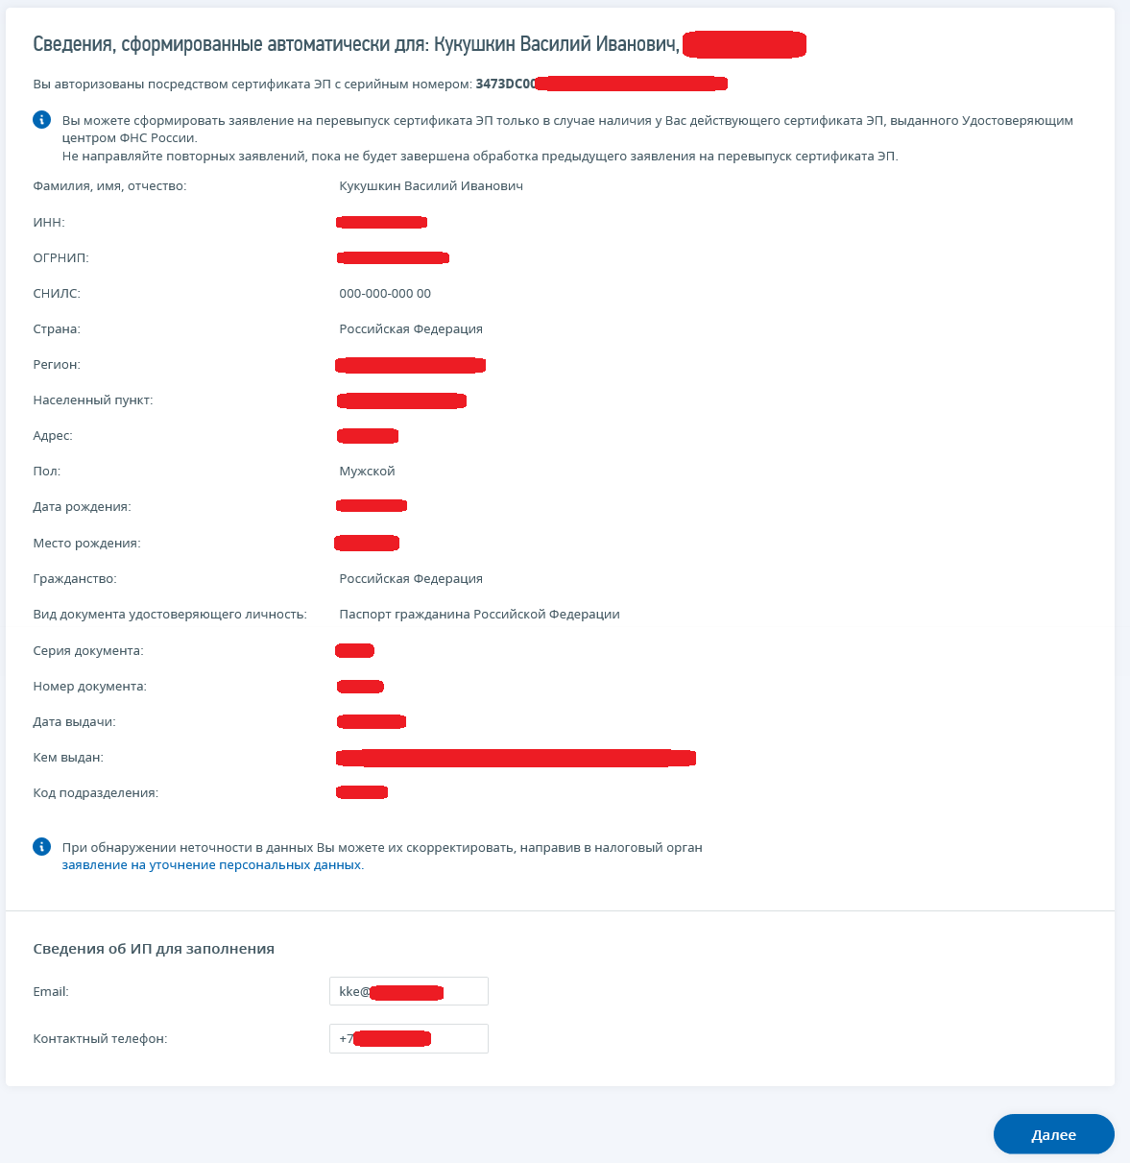
2 шаг – формирование и отправка заявления.
Перед отправкой Заявления убедитесь в корректности информации, заполненной на шаге 1. Для того чтобы передать подготовленное заявление, необходимо нажать кнопку «Подписать и отправить».
3 шаг – получение ответа.
Наблюдать за ходом рассмотрения запроса, а также получить ответ от налогового органа по направленному запросу можно на странице «Информация о заявлениях на перевыпуск сертификата ЭП».
На странице «Информация о заявлениях на перевыпуск сертификата ЭП» отображается ход обработки направленного Заявления на перевыпуск сертификата электронной подписи.
Переход на страницу может быть осуществлен со страницы формирования заявления по ссылке «Информация о заявлениях на перевыпуск сертификата ЭП».
Страница «Информация о заявлениях на перевыпуск сертификата электронной подписи» отображается в виде:
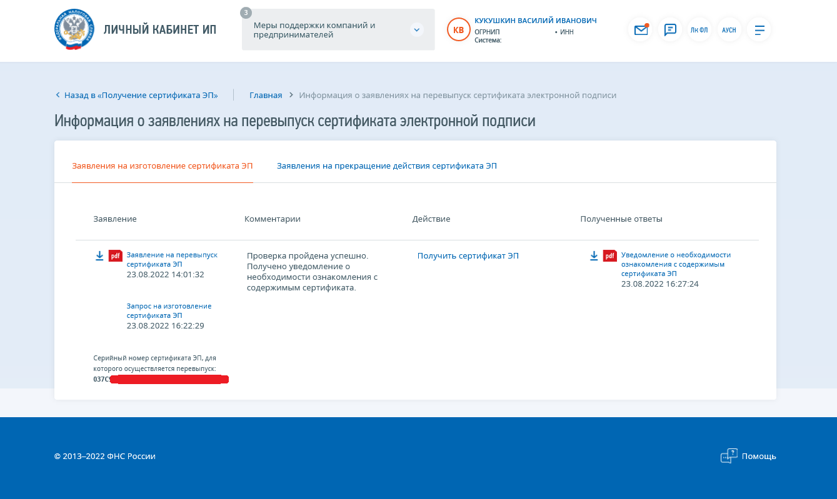

Состав таблицы:
- Заявление – Документы, направленные пользователем в процессе перевыпуска сертификата ЭП. Ссылка на скачивание направленного документа в формате *.pdf.
- Комментарии – Статус проверки заявления.
- Действие – Кнопки управления процессом перевыпуска сертификата ЭП.
- Полученные ответы – Документы, полученные в Личном кабинете ЮЛ в процессе перевыпуска сертификата ЭП.

Для перехода в мастер получения сертификата ЭП необходимо нажать кнопку «Получить сертификат ЭП» на странице «Информация о заявлениях на перевыпуск сертификата электронной подписи».
Страница мастера получения сертификата ЭП представлена в виде пошаговой инструкции и содержит следующие шаги:
- Шаг 1 – Запрос на изготовление сертификата ЭП.
- Шаг 2 – Обработка запроса.
- Шаг 3 – Получение сертификата ЭП.
- Шаг 4 – Отзыв ранее выданного сертификата ЭП.
- Шаг 5 – Установка сертификата ЭП на носитель.

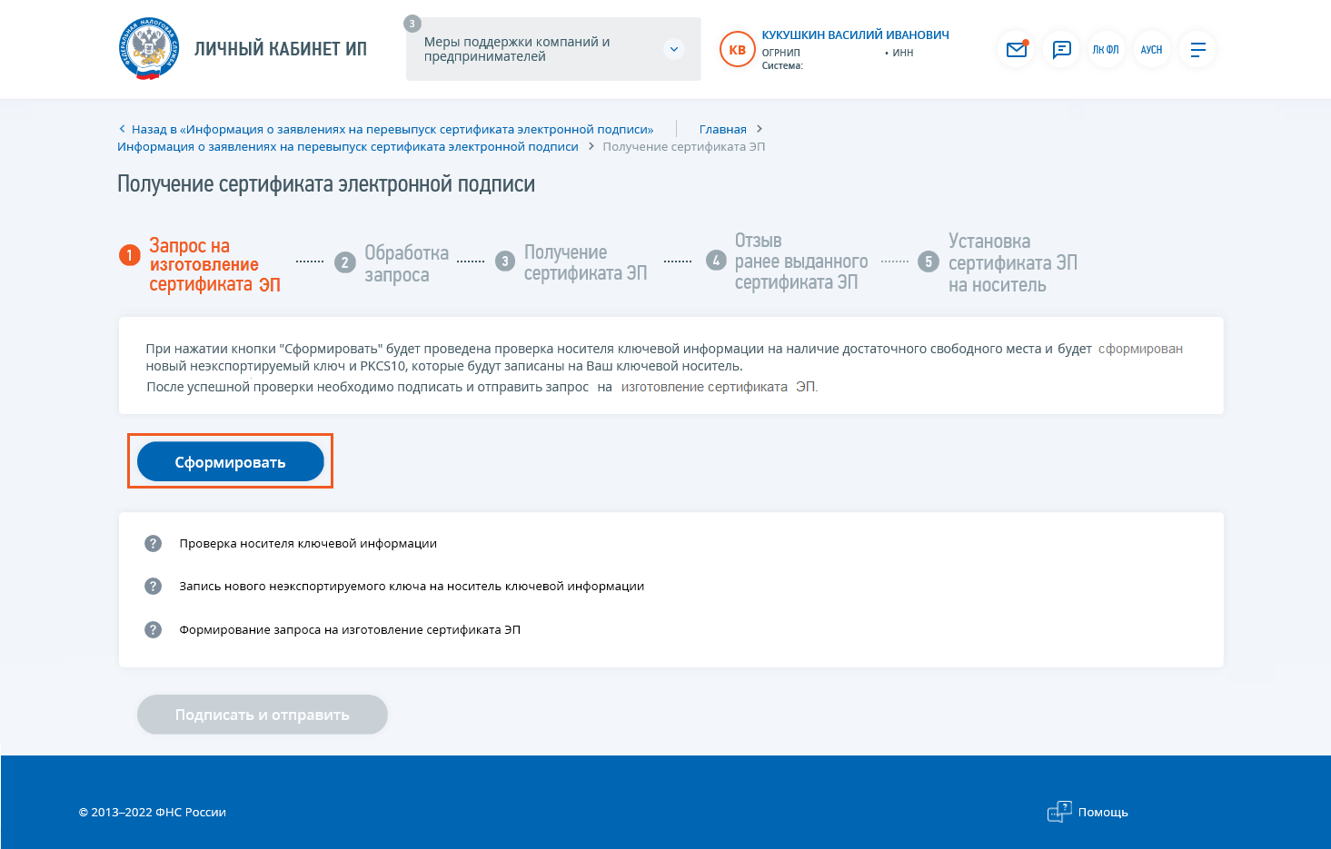
На странице «Шаг 1 – Запрос на изготовление сертификата ЭП» необходимо нажать кнопку «Сформировать» и следовать инструкции. После того как запрос на изготовление сертификата ЭП будет сформирован, необходимо нажать кнопку «Подписать и отправить».
После успешной отправки запроса на перевыпуск сертификата ЭП отобразится страница со списком заявлений на перевыпуск сертификата ЭП.
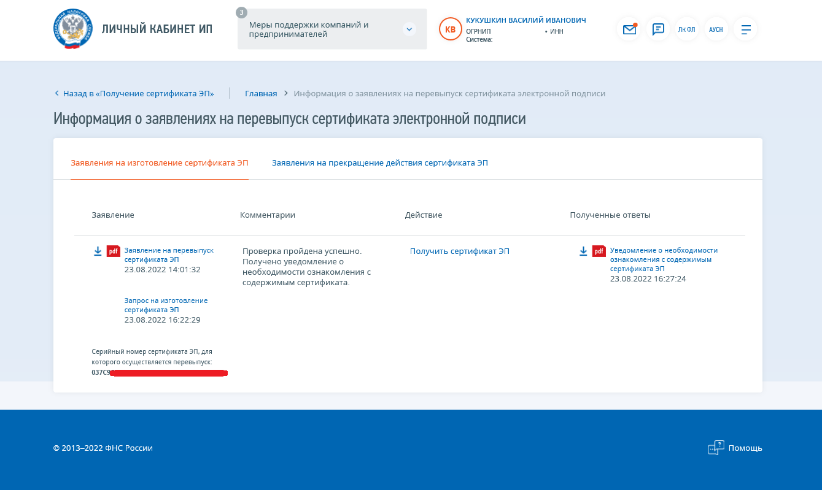

В таблице на странице «Информация о заявлениях на перевыпуск сертификата ЭП» отобразится направленный на предыдущем шаге запрос на изготовление сертификата ЭП.
После успешной обработки запроса на изготовление сертификата ЭП в столбце «Действие» появится кнопка «Получить сертификат ЭП».
После клика на кнопку «Получить сертификат ЭП» осуществляется переход в мастер получения сертификата ЭП на Шаг 3 - Получение сертификата ЭП.
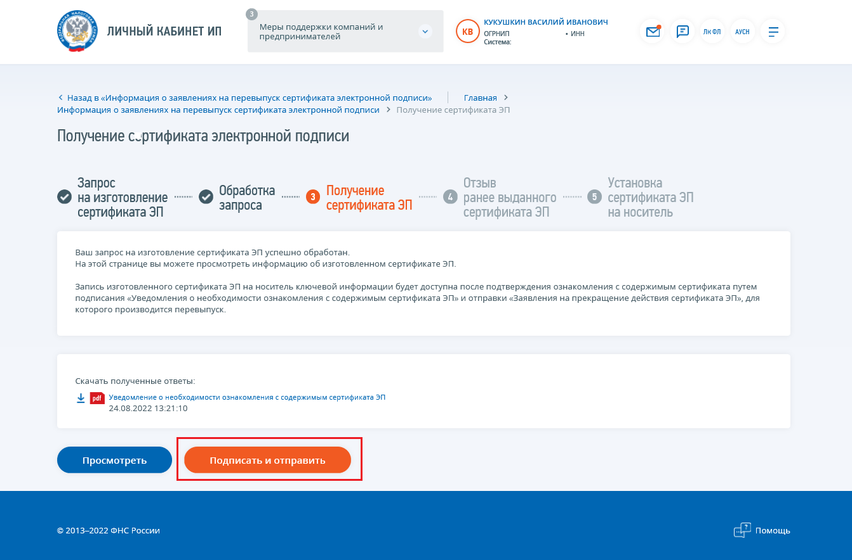

На данной странице есть возможность скачать документ «Уведомление о необходимости ознакомления с содержимым сертификата ЭП», кликнув на иконку документа.
Для просмотра печатной формы документа «Уведомление о получении сертификата ЭП» необходимо нажать «Просмотреть».
Чтобы отправить документ «Уведомление о получении сертификата ЭП» нажмите кнопку «Подписать и отправить».
После успешной отправки документа «Уведомление о получении сертификата ЭП» в списке заявлений на перевыпуск сертификата ЭП в столбце «Действие» отобразится кнопка «Отозвать старый сертификат ЭП».
После клика на кнопку «Отозвать ранее выданный сертификат ЭП» осуществляется переход в мастер получения сертификата ЭП на Шаг 4 – Отзыв ранее выданного сертификата ЭП.
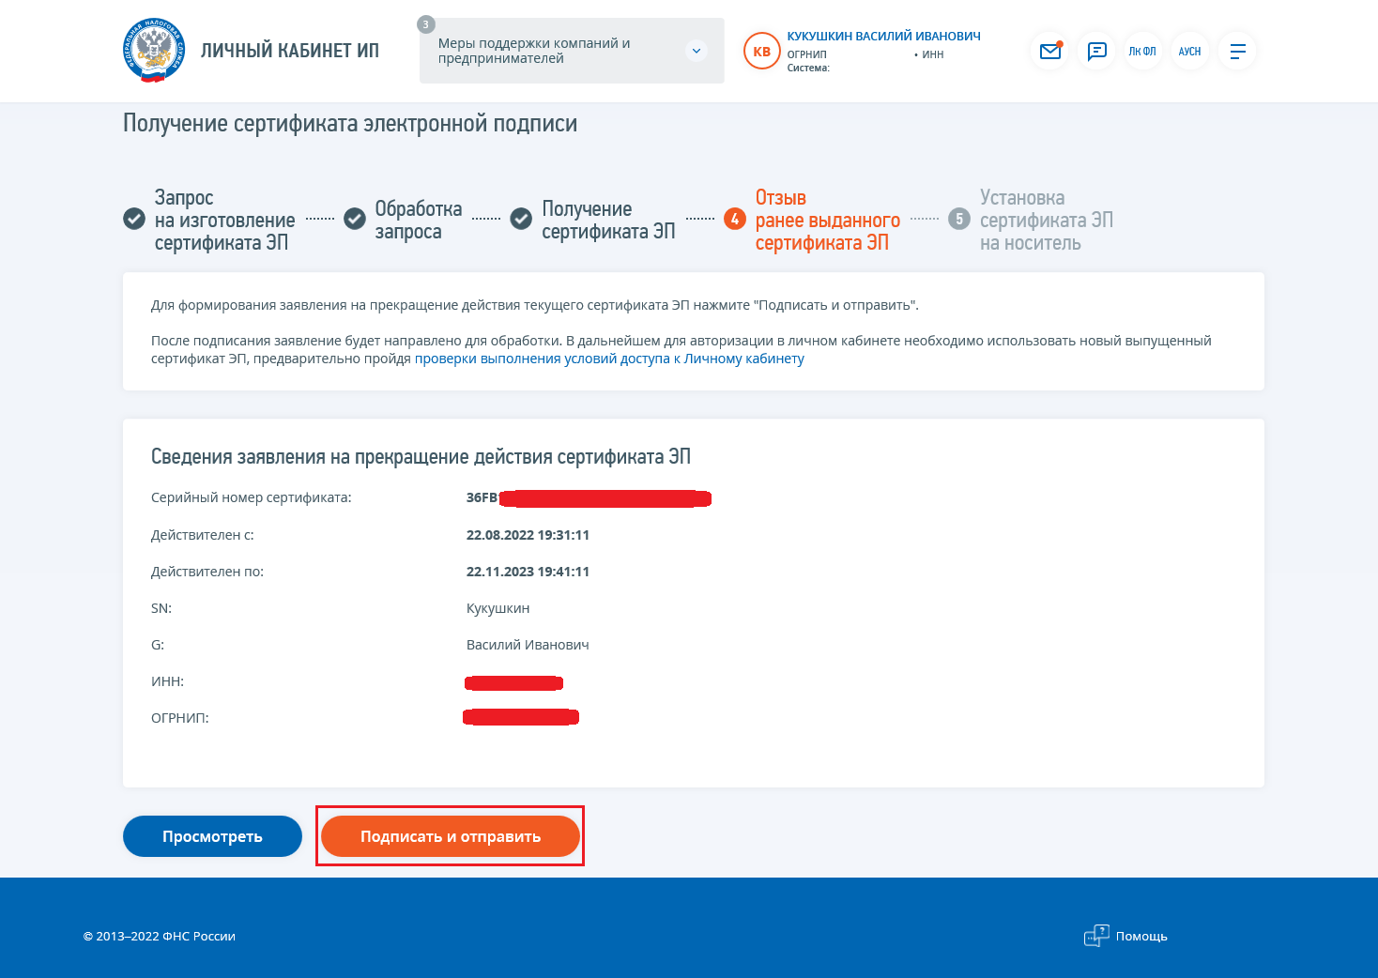

На 4 шаге отображается блок сведений, сформированных автоматически. Вы можете просмотреть сформированное заявление перед отправкой, нажав кнопку «Просмотреть».
Для того чтобы передать сведения заявления на прекращение действия сертификата ЭП, необходимо нажать кнопку «Подписать и отправить».
После успешной отправки заявления осуществляется переход на следующий шаг мастера получения сертификата ЭП – Шаг 5 - Установка сертификата ЭП на носитель ключевой информации.
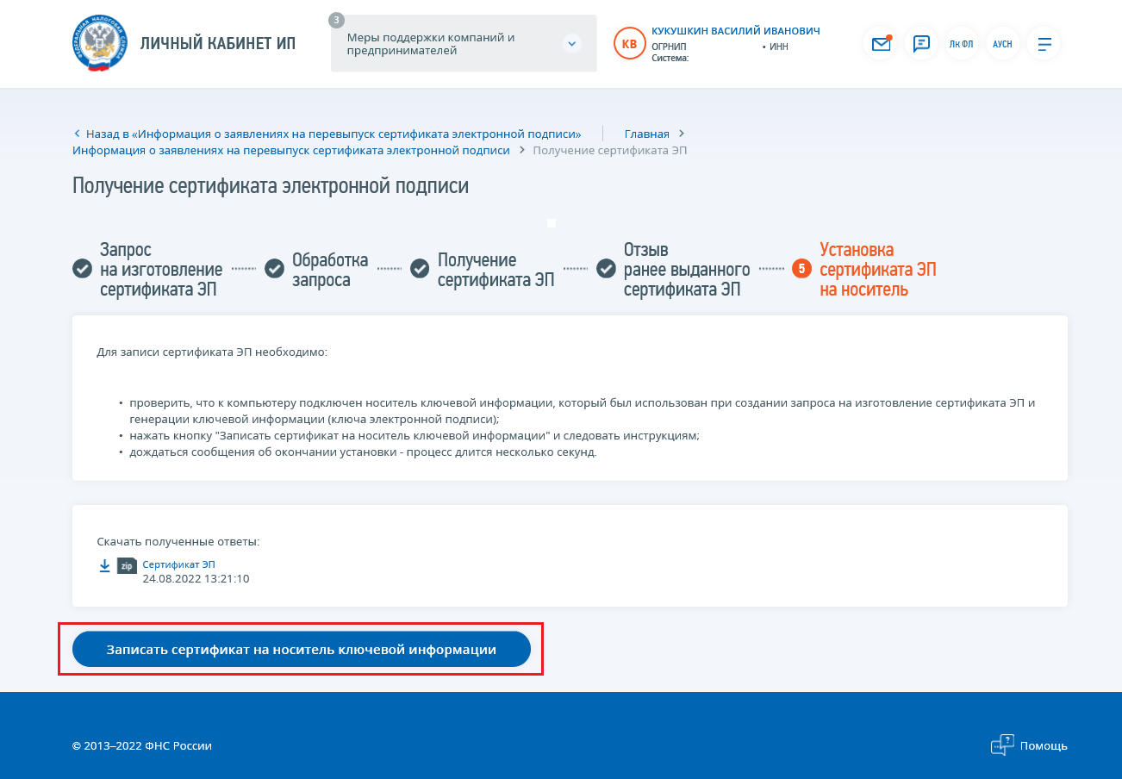

Для записи КСКПЭП необходимо:
- Проверить, что к компьютеру подключен носитель ключевой информации, который был использован при создании запроса на изготовление сертификата и генерации ключевой информации (ключа электронной подписи).
- Нажать кнопку "Записать сертификат на носитель ключевой информации" и следовать инструкциям".
После успешной записи сертификата ЭП на носитель ключевой информации появится сообщение: "Сертификат ЭП успешно установлен на носитель ключевой информации".

Для дальнейшей работы с новым сертификатом ЭП рекомендуется осуществить «Выход» из сервиса «Личный кабинет налогоплательщика ИП» и выполнить авторизацию, указав новый сертификат ЭП.

